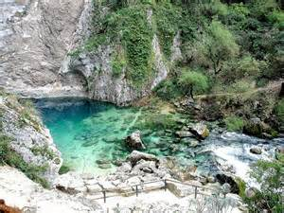
Petit détour sur les bords de la Sorgue.
Au bord de la fontaine très active nous nous arrêtons,
Le tableau est merveilleux, au rythme des saisons,
L'eau descend ou abonde, les sources l'abreuvent
Dans un délicieux spectacle, l'eau est d'un beau bleu,
L'abîme dans la roche blanche et grise magnifique
Collecte le liquide pour alimenter la Sorgue magique.
Quelle splendeur avec la végétation qui verdoie les rochers,
La petite fontaine de l'été est devenue un étang exalté
Débordant dans le lit de la Sorgue au printemps,
Parfois elle crée des chutes endiablées, des torrents.
Lorsqu'elle se faufile à travers les rocs incommodants
Elle blanchit de rage dans son tumulte rugissant
Dans un bruit de tonnerre mais le décor est divin,
Elle prend possession des lieux réservés à son chemin.
Parfois elle s'aventure sur les bordures qu'elle inonde
Mais elle est tellement belle et éphémère qu'on lui pardonne.
Des vestiges de roues jonchent son parcours harmonieusement,
Elle peint des fresques sublimes dans son univers resplendissant
Dans les verts tendres, l'azur cristallin et le gris minéral
Qui emportent mon cœur enchanté dans un exquis festival.
Marie Laborde.

